EMPLOI DU TEMPS – JEUDI 7 MAI
Calendrier | Objectif Se repérer dans le temps  Pense à cocher ton calendrier.  TRAVAIL ORAL  - Sais-tu pour quoi demain, le vendredi 8 MAI est un jour férié ?  Chaque 8 mai, nous commémorons la victoire de 1945 et la fin de la Deuxième Guerre Mondiale.  Il faut se souvenir des soldats, de leur courage mais aussi des conséquences de la guerre : les morts et les destructions.
Mot de passe | Voici trois mots et les phrases à copier sur le cahier :  ● jeunesse  Faire du sport aide à garder sa jeunesse.  ● tendrement  La maman berce tendrement son bébé.  ● jugement  Je ne porte pas de jugement sur les autres.  Souligne en rouge le Verbe Conjugué (= l’ACTION) ; en vert le Sujet (QUI fait l’ACTION ?).  Corrige en regardant en bas de la feuille.
Lecture | Comprendre un texte : Les cigognes  http://soutien67.free.fr/francais/defi/Textes_01/Texte_10.htm
Numération | La suite numérique : Choisis les dixièmes  https://www.logicieleducatif.fr/math/numeration/file-numerique-serpent-decimaux.php  Fais les exercices de la page suivante et colle-les sur ton cahier.
Calcul | La division posée  Encore trois opérations à posées sur ton cahier  805 : 9 7 429 : 6 689 : 4  Aide-toi des tables de multiplication et vérifie avec la correction en dessous.
Dictée de mots | Objectif Maîtrise de la langue : écriture, copie.  Fais-toi dicter au brouillon les mots suivants : un tapis – tendrement – une plaie – la jeunesse – des jugements (il y en a plusieurs, attention)
Actualités  Education à l’image | Télécharge l’enregistrement dans lequel j’explique notre travail et écoute-le.  Puis ouvre le document « Analyse d’images » et fais les exercices.  Tu n’es pas obligé d’imprimer, tu peux faire directement sur l’ordinateur.  A la fin vérifie ton travail avec la correction.
La Monnaie | JEU ROUGE Choisis le NIVEAU 3 Rendre la monnaie avec les billets  https://www.logicieleducatif.fr/math/calcul/rendre-billets.php.

Les nombres décimaux
La bande numérique
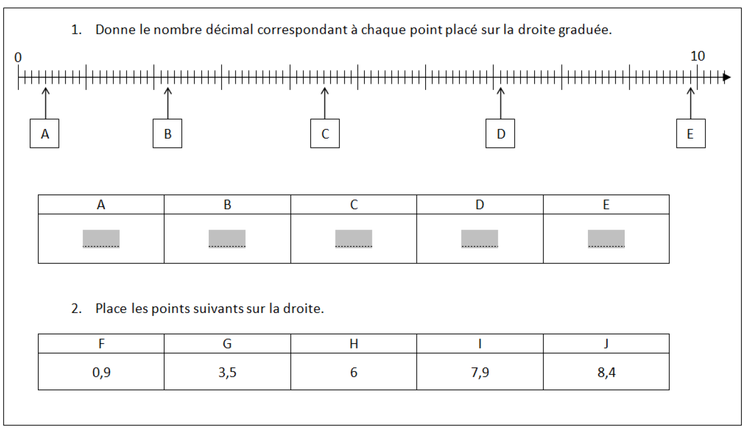 Comparer les nombres
Classe les nombres du plus petit au plus grand : 12,1 9 7,8 2,3 7 4,9
…. < …. < …. < …. < …. < ….

Correction mots de passe

● jeunesse
Faire du sport aide à garder sa jeunesse.
Sujet
Verbe AIDER
● tendrement
La maman berce tendrement son bébé.
Sujet
Verbe BERCER
● jugement
Je ne porte pas de jugement sur les autres.
Sujet
Verbe PORTER

CORRECTION DES DIVISIONS
7 4 2 9 6
- 6 1 2 3 8
1 4
- 1 2
2 2
- 1 8
4 9
- 4 8
1
7 429 : 6 = 1 238 reste 1
8 0 5 9
7 2 8 9
0 8 5
8 1
0 4 805 : 9 = 89 reste 4

6 8 9, 0 0 4
- 4
2 8 1 7 2, 2 5
- 2 8
0 9
- 8
1 0
- 8
2 0 689 : 4 = 172 reste 1 ou 172,25 reste 0
- 2 0
Il est normal que tu n’aies pas fait la partie entourée.
Pour cette opération, je suis allée jusqu’au bout de la division pour obtenir un reste nul = 0.
Essaie de comprendre comment j’ai fait.
0

